Nombre de la actividad: Día de los difuntos
Actividad: Gracias al Ing. Alfredo Hernández, Alcalde Municipal de Chalatenango, ha puesto a disposición puntos de hidratación para la población que asiste a enflorar y recordar a sus seres queridos en este día.
Fecha: 2 de noviembre 2023.
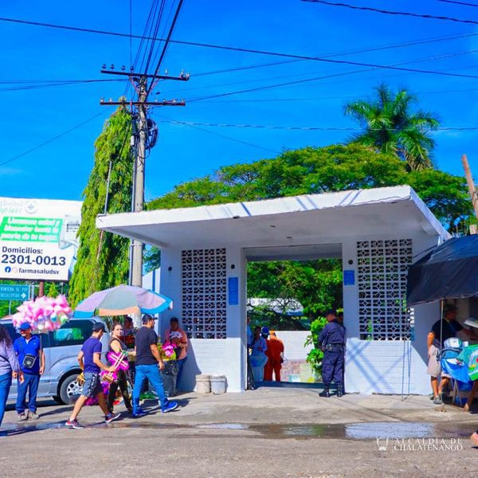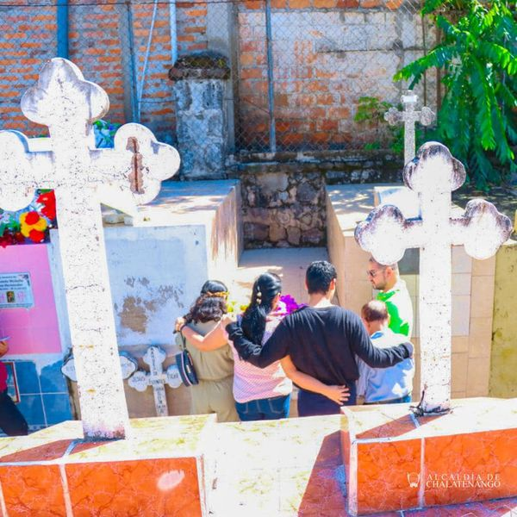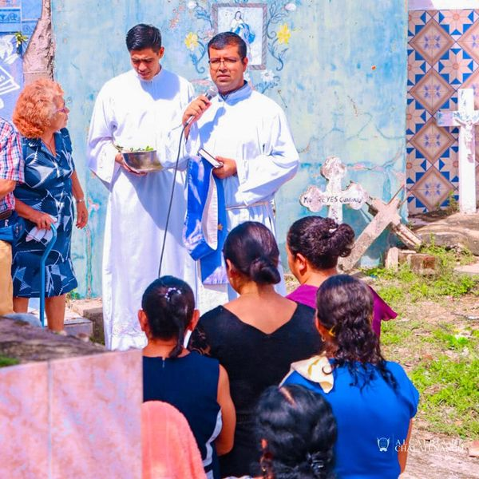

Nombre de la actividad: Poda Preventiva
Actividad: Nuestro equipo de Medio Ambiente apoyó en una poda preventiva en el C.E Caserío Los Hernández, para evitar cualquier situación de peligro que puedan correr los estudiantes y docentes.
Fecha: 7 de noviembre 2023.
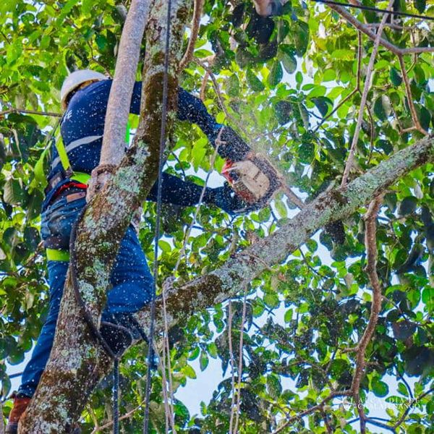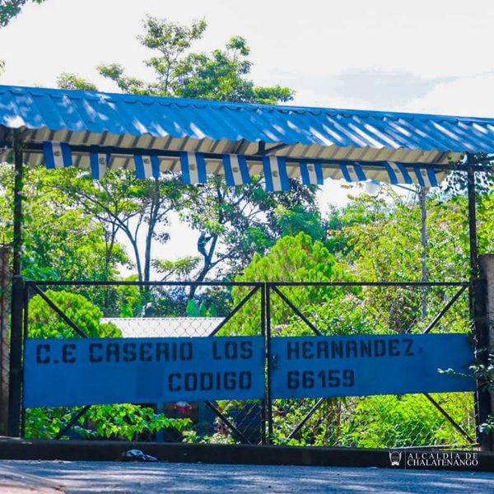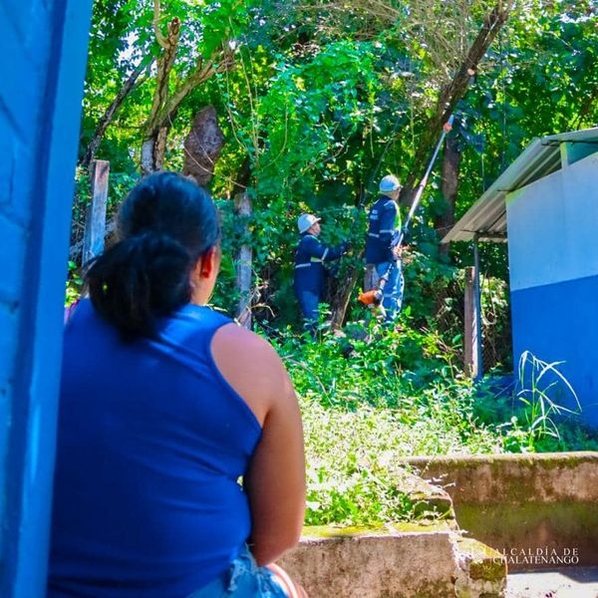

Nombre de la actividad: Juramentación
Actividad: Esta tarde se realizó la juramentación de la directiva de la “asociación de mujeres unidas sembrando esperanza, Guarjila” (ASMUSEG).
Fecha: 10 de Noviembre 2023.
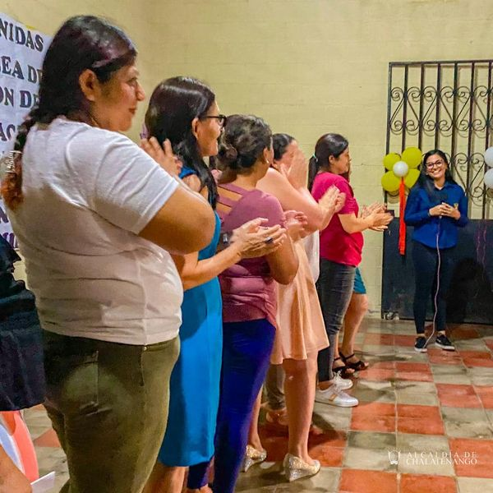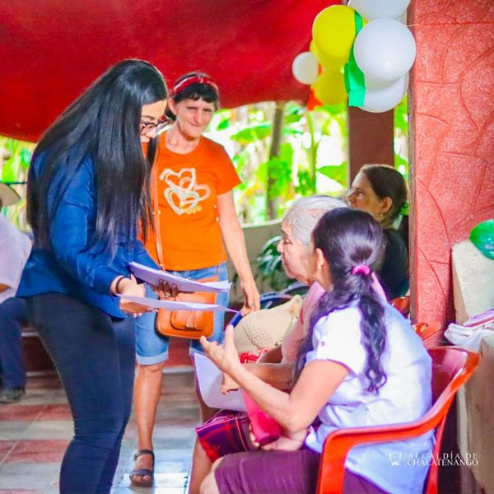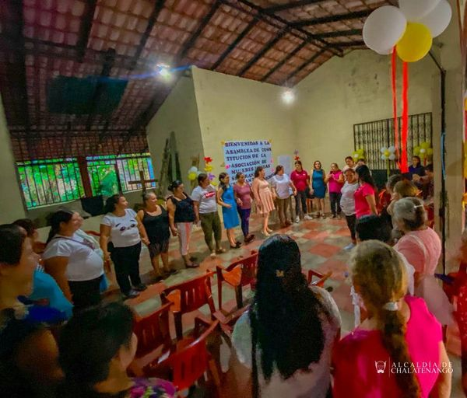

Nombre de la actividad: Chalate Verde
Actividad: Así vivimos El Reciclaton con Parque Industrial Verde, donde estuvimos recibiendo materiales Ferrosos, No Ferrosos y Plásticos.
Fecha: 11 de Noviembre 2023.
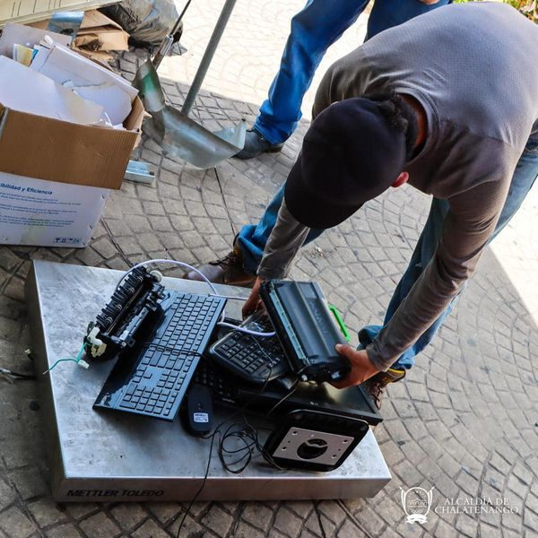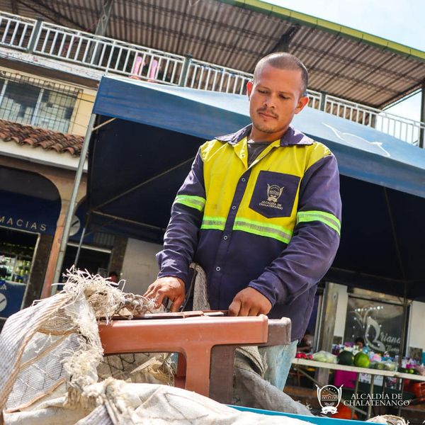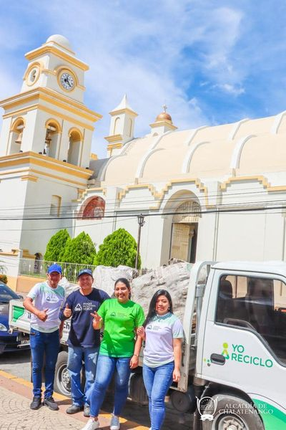
Nombre de la actividad: Mantenimiento de calles
Actividad: Gracias al Ing. Alfredo Hernández Alcalde Municipal de Chalatenango realizamos el mantenimiento de vías no pavimentadas en Calle a Cantón San José.
Fecha: 14 de Noviembre 2023.
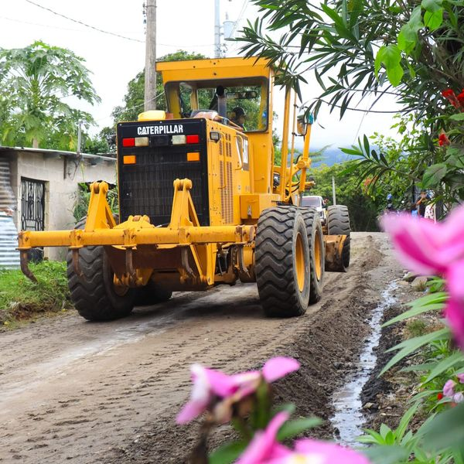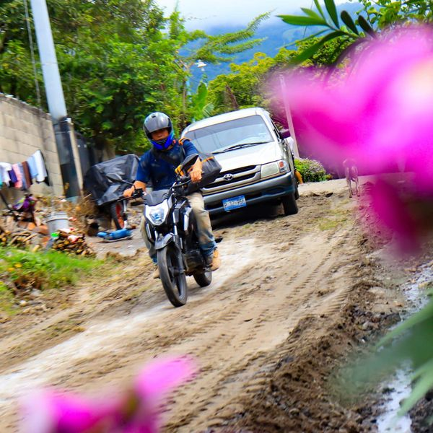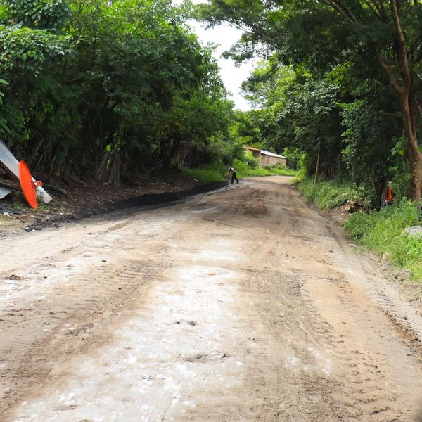
Nombre de la actividad: Plan Bacheo
Actividad: Con el pago de tus impuestos nos estas ayudando a construir El Chalatenango Que Merecemos, brindamos mantenimiento en calles Los Guardados en Upatoro.
Fecha: 16 de Noviembre 2023.
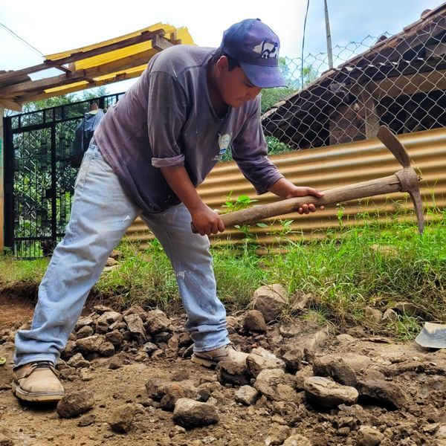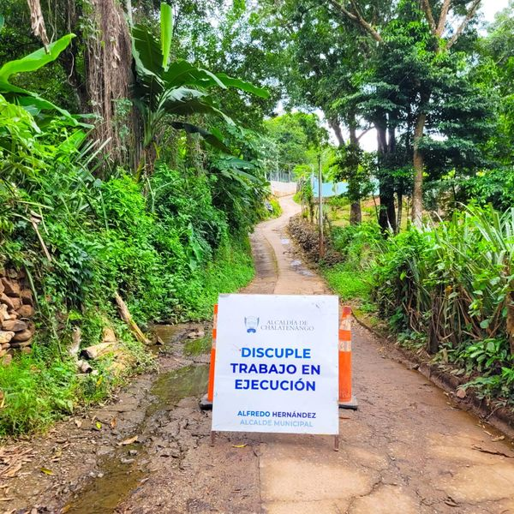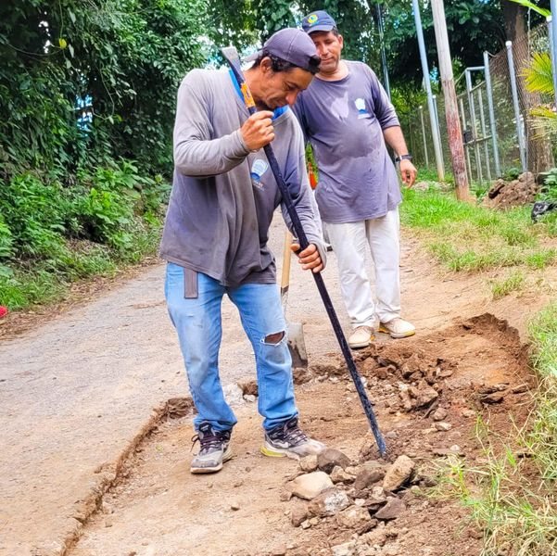
Nombre de la actividad: Fumigacion
Actividad: Realizamos constantemente campañas de fumigación en el Mercado Municipal con el objetivo de mantener espacios seguros y libres de enfermedades para nuestros pueblo chalateco.
Fecha: 10 de Noviembre 2023.
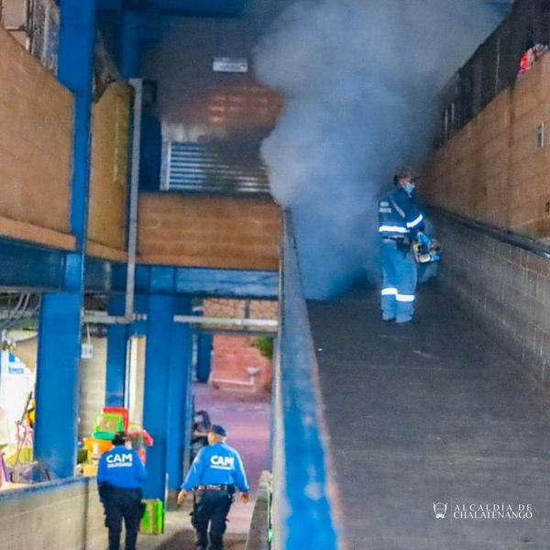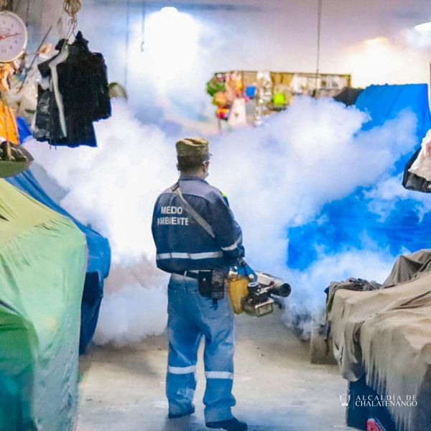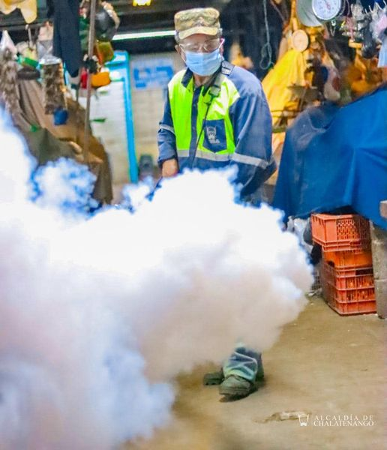

Nombre de la actividad: Atención a despacho
Actividad: Nuestro Alcalde Municipal el Ing. Alfredo Hernández recibiendo a la población en su despacho municipal.
Fecha: 16 de Noviembre 2023.
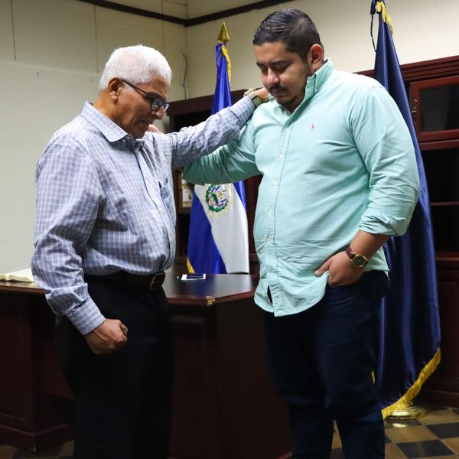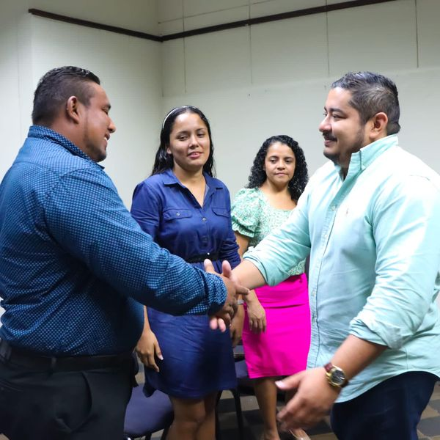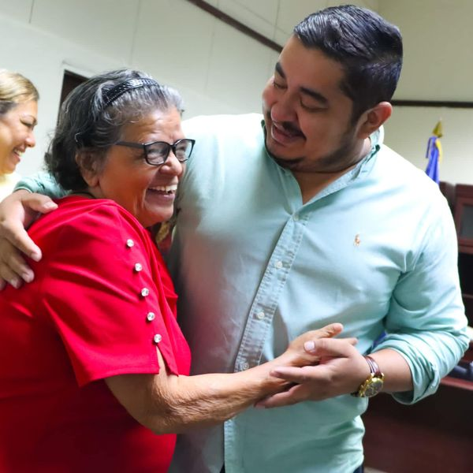

Nombre de la actividad: Apoyo al deporte.
Actividad: Esta tarde se realizó la juramentación de la directiva de la “asociación de mujeres unidas sembrando esperanza, Guarjila” (ASMUSEG).
Fecha: 18 de Noviembre 2023.
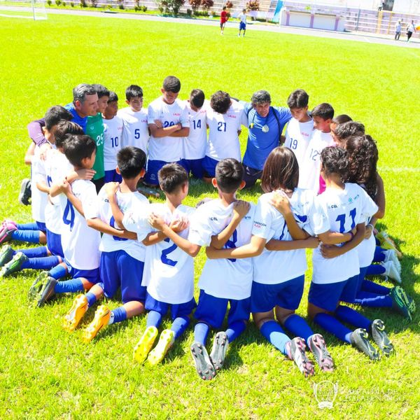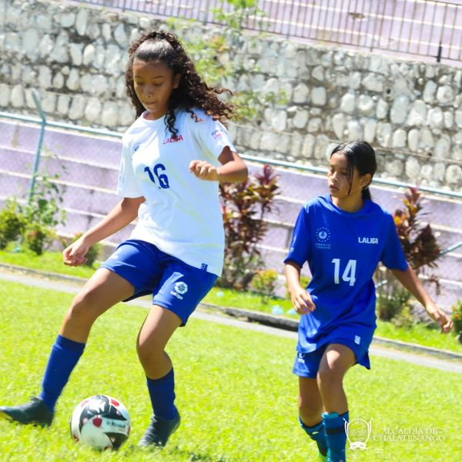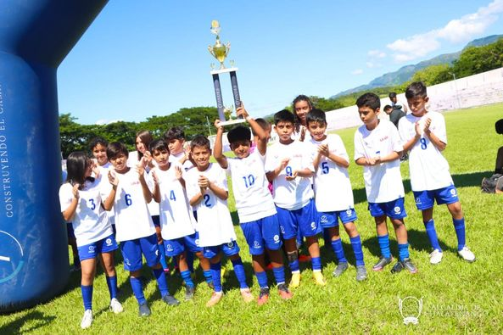

Nombre de la actividad: poda
Actividad: Gracias al Ing. Alfredo Hernández Alcalde Municipal de Chalatenango, realizamos trabajos en el C.E. Cas. Guancora.
Fecha: 21 de Noviembre 2023.
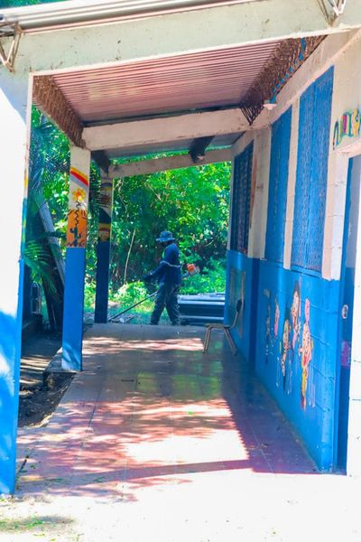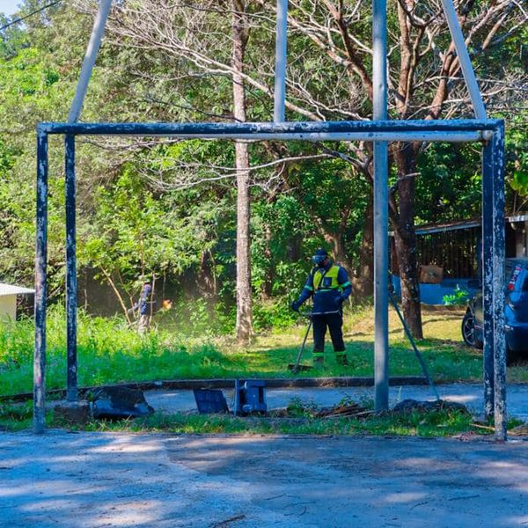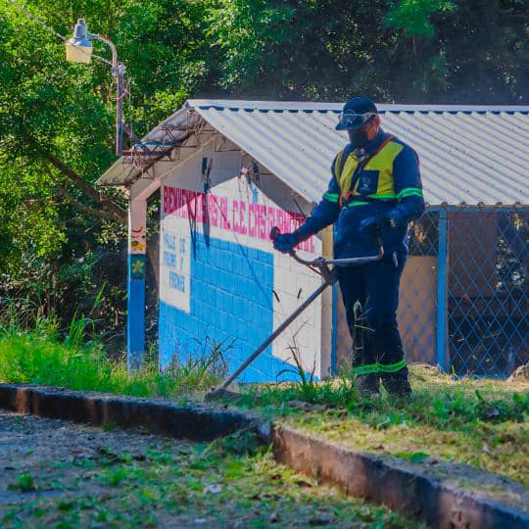

Nombre de la actividad: Matrimonio
Actividad: Nuestro Alcalde Municipal El Ing. Alfredo Hernández, unió la vida de la familia Landaverde -Hernández, quienes decidieron contraer nupcias en nuestra municipalidad.
Fecha: 23 de Noviembre 2023.
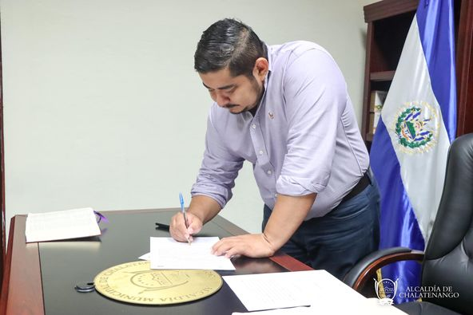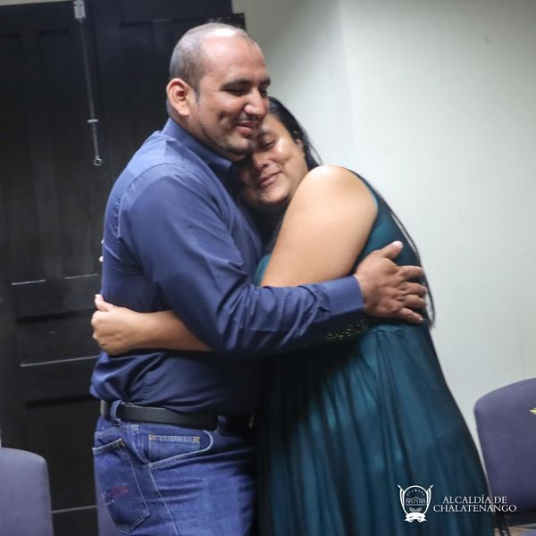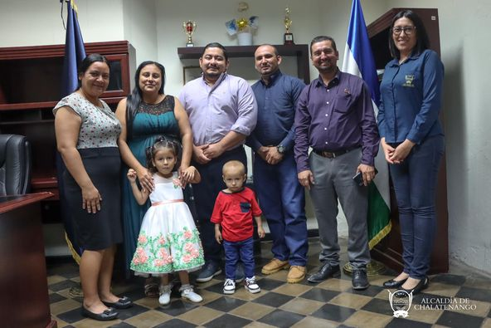
Nombre de la actividad: Jornada medica
Actividad: Asistencia Sanitaria Integral para la comunidad Ignacio Ellacuría
Fecha: 27 de Noviembre 2023.



